实现遮罩效果

一、实训目标
1、使用HTML与CSS实现遮罩的制作
1、使用jQuery实现遮罩的显示与隐藏
二、实训任务
1、实现遮罩层的布局
2、实现点击登录时显示遮罩以及显示登陆框,并且隐藏滚动条
3、实现关闭登陆框时隐藏遮罩,显示滚动条
三、实训重点
1、使用jQuery的parent方法
2、使用jQuery的css方法
3、使用jQuery的show与hide方法
四、课时安排
2课时
五、实现思路步骤
1、在index.html页面编写遮罩层的html结构
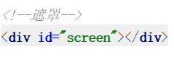
2、在index.css文件编写遮罩层的css样式
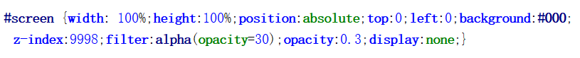

3、在index.js文件内编写遮罩层的显示与隐藏效果,首先,需要先点击登录,然后显示登陆框和遮罩层,并且让滚动条隐藏,要让登陆框在遮罩层上面,这里可以用css的z-index属性来设置元素的优先级。要让遮罩层显示需要用到show方法,要让滚动条隐藏,需要获取到body元素的父元素,利用jQuery的css方法给body的父元素设置overflow-y为hidden.
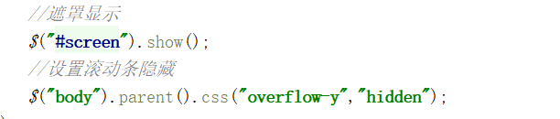
4、第二步,点击登陆框关闭按钮,登陆框和遮罩层都要隐藏,并且设置滚动条显示,这里我们要用到jQuery的hide方法让元素隐藏,设置overflow-y的值为auto,显示滚动条。
